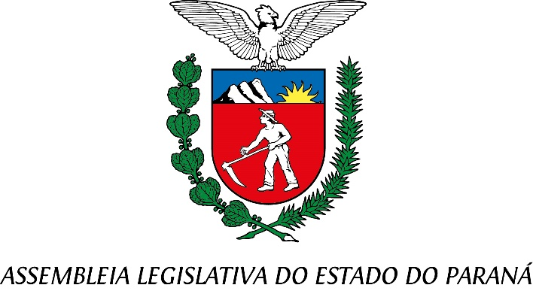

Centro Legislativo Presidente Aníbal Khury

**COMISSÃO DE ORÇAMENTO**

**PAUTA DA 6° REUNIÃO ORDINÁRIA**

**Data:** 06/10/2025

**Horário:** 14h

**Local:** Sala Caíto Quintana

**ITEM 01 – PROJETO DE LEI Nº 831/2025 – MENSAGEM Nº 102/2025**

**AUTOR: PODER EXECUTIVO**

Altera a Lei nº 22.267, de 13 de dezembro de 2024, que estima a receita e fixa a despesa para o exercício financeiro de 2025.

**Art. 1º** Altera o Anexo VII - Autorizações Relativas à Despesa de Pessoal e Encargos Sociais do Poder Executivo da Lei nº 22.267, de 13 de dezembro de 2024, que passa a vigorar conforme Anexo Único desta Lei.